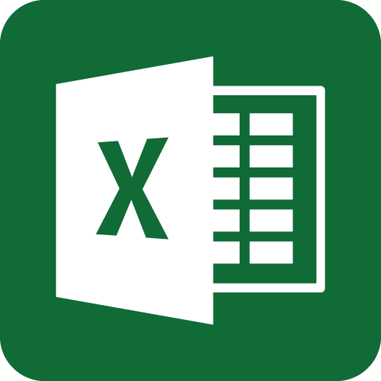

tutorial de utilizacion de excel

APRNDE A COMO CREAR RESERVACIONES

QUE ES EXCEL

Es una aplicación de hojas de cálculo que forma parte de la suite de oficina Microsoft Office. Es una aplicación utilizada en tareas financieras y contables, con fórmulas, gráficos y un lenguaje de programación es un programa informático desarrollado y distribuido por Microsoft Corp. Se trata de un software que permite realizar tareas contables y financieras gracias a sus funciones, desarrolladas específicamente para ayudar a crear y trabajar con hojas de cálculo.

COMO RESOLVER EL PROBLEMA

Primero nos están dando los datos, comenzar a ver cuáles los podemos usar para esta tablas.

En total serian todas las que podemos usar y

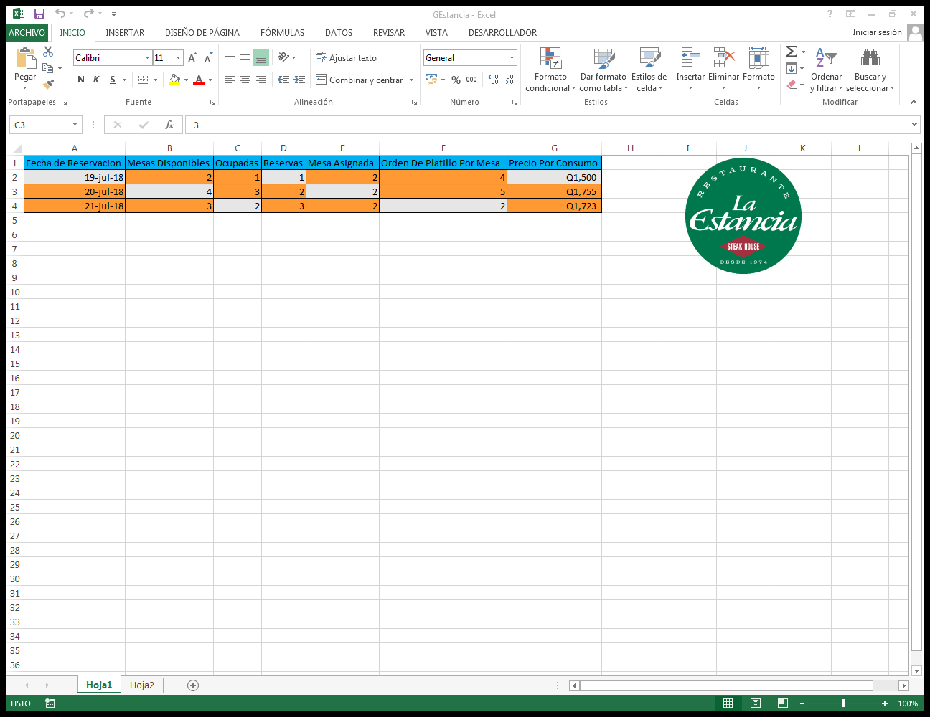comenzamos metiendo los datos en si las personas son muchas para un restaurante así

que solo usaremos tres y ponemos todos los datos pueden ser aleatorios ya que eso no afectaría en anda a lo que vamos a ejecutar, de después de haber metido todos los datos nos vamos a la otra página y metemos las mimos datos menos los 3 registros y en la segundo columna nos posicionamos, ya tenemos ubicada la segunda columna y nos ponemos debajo de nuestro dato y comenzamos con la sintaxis de BUSCARV y ubicamos nuestro primer datos y lo seleccionamos, por medio de ese toda nuestra tabla va a cambiar de números mágicamente más adelante si todo sale bien, veras que es como por arte de magia

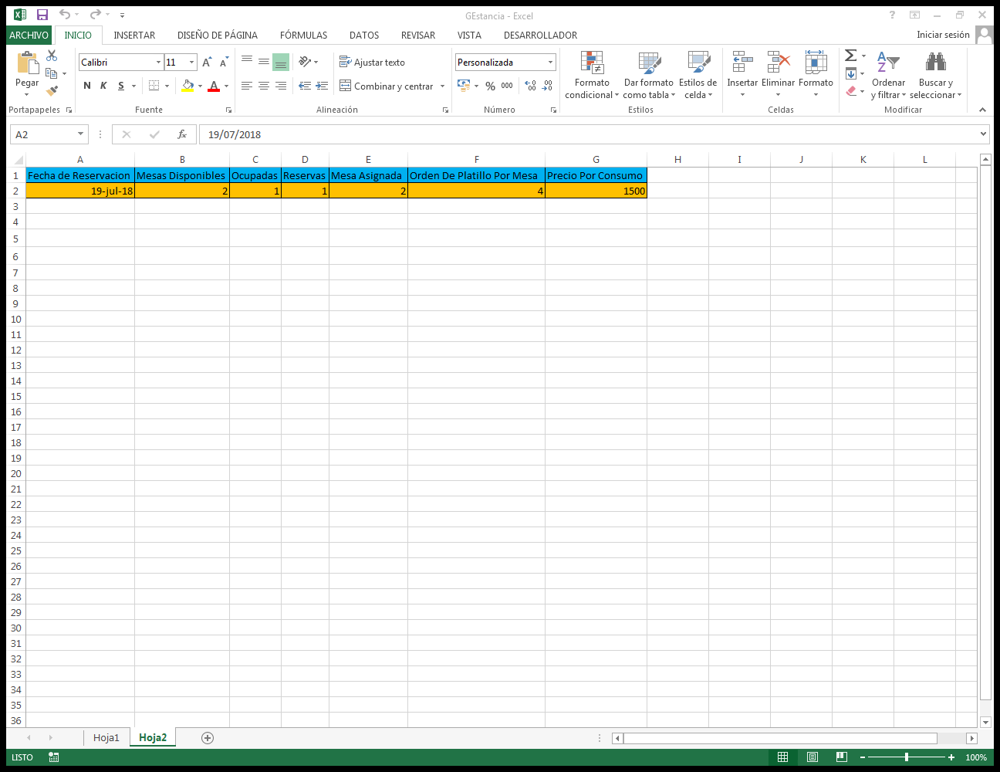 cada uno de los valores aparecerán y veras como todos tus datos están bien posicionados.